UNIVERSIDAD NACIONAL DE JULIACA
Curso: Base de Datos · Semestre V

SISTEMA DE GESTIÓN DE PLANILLAS
PLANILLA PERÚ
MANUAL DE USO
Guía para el usuario del sistema de planillas
Estudiante: | ________________________________________
Docente: | ________________________________________
Tecnología: | Java 21 · JavaFX 21 · SQLite · Maven
Documento: | Manual de usuario
Juliaca – Perú
2026
Índice
1. Introducción 5
1.1 Propósito del manual 5
1.2 ¿Qué es Planilla Perú? 5
1.3 Características principales 5
2. Requisitos e instalación 6
2.1 Requisitos del equipo 6
2.2 Ejecución desde IntelliJ IDEA 6
2.3 Ejecución desde la terminal 6
2.4 Instalador para Windows 6
2.5 Ubicación de los datos 6
3. Primeros pasos 7
3.1 Inicio de sesión 7
3.2 Usuarios de demostración 7
3.3 Restablecer los datos de demostración 8
4. La interfaz del sistema 9
4.1 Barra lateral (menú) 9
4.2 Barra superior 9
4.3 Atajos de teclado 10
4.4 Formato de los datos 10
5. Roles y permisos 11
6. Flujo de trabajo mensual 12
7. Uso de los módulos 13
7.1 Inicio 13
7.2 Trabajadores 13
7.2.1 Registrar un nuevo trabajador 13
7.2.2 Editar, buscar, importar y exportar 14
7.3 Asistencia y horas extra 15
7.4 Vacaciones 16
7.5 Planilla mensual 17
7.6 Resumen anual 18
7.7 Reportes 19
7.8 Gratificaciones 20
7.9 CTS 21
7.10 Liquidaciones 21
7.11 Datos de la empresa 22
7.12 Parámetros legales 23
7.13 Usuarios y seguridad 24
8. Portal del trabajador 25
9. Copias de seguridad 26
9.1 Respaldar la base de datos 26
9.2 Restaurar una copia 26
10. Solución de problemas 27
11. Glosario 28

Índice de figuras
Figura 1. Pantalla de inicio de sesión 7
Figura 2. Partes de la ventana principal 9
Figura 3. Vista de trabajadores 13
Figura 4. Formulario de nuevo trabajador 14
Figura 5. Vista de asistencia y horas extra 15
Figura 6. Récord vacacional 16
Figura 7. Planilla mensual 17
Figura 8. Novedades del trabajador en el periodo 18
Figura 9. Vista de reportes 19
Figura 10. Gratificaciones 20
Figura 11. Exportación de la CTS 21
Figura 12. Nueva liquidación 22
Figura 13. Parámetros versionados 23
Figura 14. Usuarios y seguridad: permisos por rol 24
Figura 15. Portal del trabajador: Mis documentos 25

1. Introducción

1.1 Propósito del manual
Este manual explica, paso a paso, cómo utilizar el sistema Planilla Perú para gestionar la planilla de remuneraciones de una empresa peruana. Está dirigido al personal de recursos humanos (administrador), a la gerencia que aprueba los cambios (aprobador) y a los trabajadores que consultan sus documentos en el portal.

1.2 ¿Qué es Planilla Perú?
Es una aplicación de escritorio que reúne en un solo lugar el registro del personal, la asistencia y las horas extra, el cálculo de la planilla mensual, las gratificaciones, la CTS, las vacaciones, las liquidaciones por cese, la emisión de boletas de pago y los reportes para las declaraciones (PLAME, AFPnet y pagos masivos).

1.3 Características principales
• Registro de trabajadores con importación desde CSV y exportación a Excel.
• Control de asistencia, tardanzas, horas extra al 25 % y 35 %, y feriados del Perú.
• Cálculo automático de la planilla mensual, aportes del empleador y renta de quinta categoría.
• Gratificaciones de julio y diciembre, CTS semestral, vacaciones y liquidaciones.
• Boletas de pago en PDF y Word, con dos copias y envío por correo.
• Reportes PLAME, AFPnet y pagos masivos por banco.
• Parámetros legales versionados por mes (RMV, UIT, tasas de AFP, EsSalud, ONP).
• Tres roles con permisos distintos, doble control de cambios sensibles y auditoría completa.
• Portal del trabajador para consultar boletas, asistencia, vacaciones y datos personales.
• Copias de seguridad y restauración de la base de datos.
Importante: los datos que trae el sistema (empresa, trabajadores y usuarios) son de demostración y ficticios. Antes de usarlo con datos reales, revise los parámetros legales con un contador.

2. Requisitos e instalación

2.1 Requisitos del equipo
Elemento | Requisito
Sistema operativo | Windows 10/11 (también funciona en Linux y macOS con Java 21)
Java | JDK 21 (no es necesario si se usa el instalador, que incluye su propio Java)
Memoria | 4 GB de RAM como mínimo
Pantalla | Resolución recomendada de 1280 × 800 o superior
Espacio en disco | 300 MB aproximadamente

2.2 Ejecución desde IntelliJ IDEA
1. Abra IntelliJ IDEA y elija File → Open…; seleccione la carpeta planilla-peru (la que contiene pom.xml).
2. Espere a que IntelliJ importe el proyecto Maven.
3. Verifique que el SDK del proyecto sea JDK 21 en File → Project Structure → Project.
4. Abra la ventana Maven y ejecute Plugins → javafx → javafx:run, o abra la clase RonaldmichaLauncher y pulse el botón ▶ junto al método main.

2.3 Ejecución desde la terminal
En la carpeta del proyecto ejecute:
1 mvnw.cmd javafx:run

2.4 Instalador para Windows
El script empaquetar.ps1 genera un instalador .msi o .exe (requiere WiX Toolset 3.x) o una carpeta con el ejecutable (opción app-image). El instalador crea accesos directos en el escritorio y en el menú Inicio e incluye su propio Java.
1 powershell -ExecutionPolicy Bypass -File .\empaquetar.ps1 -Tipo app-image

2.5 Ubicación de los datos
• Base de datos: %USERPROFILE%\planilla.db (se crea automáticamente la primera vez).
• Registros del sistema (logs): %USERPROFILE%\.planillaperu\logs\planilla.log.

3. Primeros pasos

3.1 Inicio de sesión
1. Abra la aplicación; aparecerá la pantalla de inicio de sesión.
2. Elija la pestaña Administrador (para administrador y aprobador) o Trabajador (para el portal del trabajador).
3. Escriba su usuario y contraseña. El trabajador ingresa con su número de DNI.
4. Pulse Ingresar.
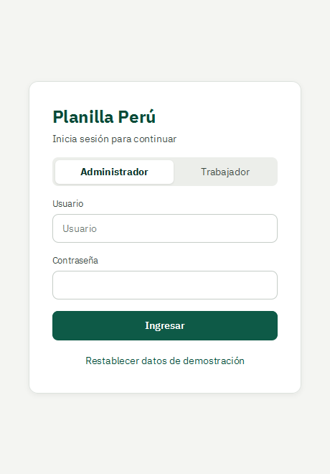
Figura 1. Pantalla de inicio de sesión

3.2 Usuarios de demostración
Acceso | Usuario | Contraseña | Rol
Administrador | admin | admin123 | ADMIN
Administrador | aprobador | aprob123 | APROBADOR (gerencia)
Trabajador | 40000002 | 123456 | TRABAJADOR (ingresa con su DNI)

Seguridad: tras 5 intentos fallidos seguidos la cuenta se bloquea 15 minutos (el administrador puede desbloquearla). La sesión se cierra automáticamente tras 30 minutos sin actividad. Las contraseñas se guardan cifradas con BCrypt.

3.3 Restablecer los datos de demostración
En la pantalla de inicio de sesión, el enlace Restablecer datos de demostración borra toda la información y vuelve a cargar los datos de ejemplo. Úselo solo en pruebas.

4. La interfaz del sistema
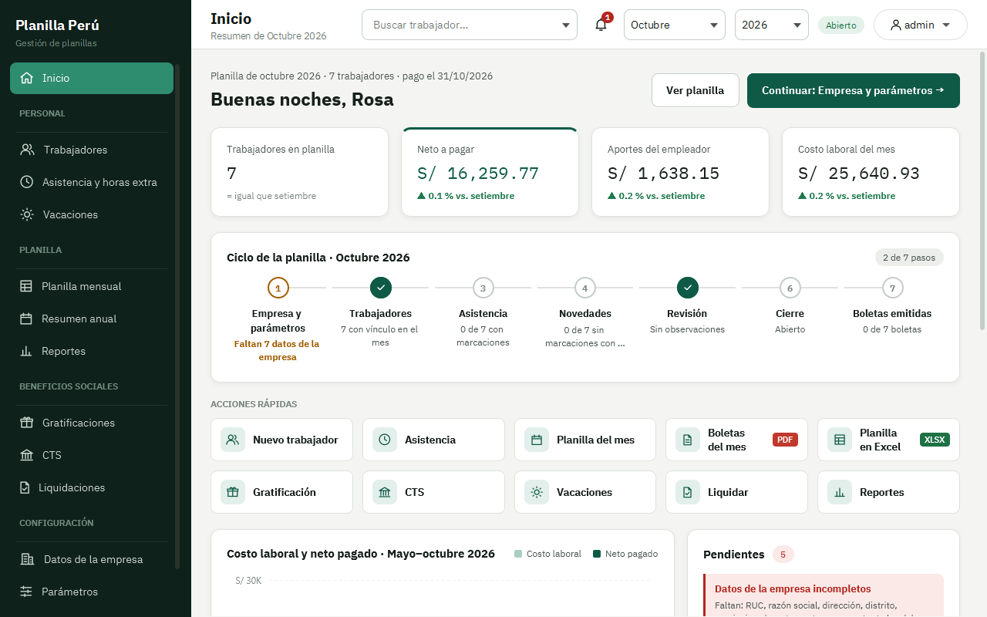
Figura 2. Partes de la ventana principal

4.1 Barra lateral (menú)
A la izquierda se encuentra el menú con las vistas disponibles según el rol. Para el administrador se organiza así:
Grupo | Vistas
— | Inicio
Personal | Trabajadores · Asistencia y horas extra · Vacaciones
Planilla | Planilla mensual · Resumen anual · Reportes
Beneficios sociales | Gratificaciones · CTS · Liquidaciones
Configuración | Datos de la empresa · Parámetros · Usuarios y seguridad

4.2 Barra superior
• Título de la vista y subtítulo con el periodo de trabajo.
• Buscador de trabajadores: permite ir directamente a la ficha de un trabajador (atajo Ctrl+F).
• Campana de notificaciones: muestra las aprobaciones pendientes.
• Selector de periodo (mes y año): define el periodo con el que trabajan todas las vistas.
• Estado del periodo: Abierto, Cerrado o Futuro. Un periodo cerrado es de solo lectura.
• Menú del usuario: rol, opción Reducir movimiento, Cambiar contraseña, Respaldar y Restaurar base de datos (administrador) y Cerrar sesión.

4.3 Atajos de teclado
Atajo | Acción
Ctrl + F | Ir al buscador global de trabajadores
Ctrl + N | Registrar un nuevo trabajador (solo administrador)
Ctrl + E | Exportar en la vista actual
Esc | Cerrar la ventana modal abierta

4.4 Formato de los datos
Las fechas se escriben en formato dd/MM/aaaa y los montos se muestran en soles con el formato peruano S/ 1,234.56, alineados a la derecha.

5. Roles y permisos
Cada usuario tiene un rol que determina las vistas y acciones permitidas. La matriz completa puede consultarse en Usuarios y seguridad → Permisos por rol.
Permiso | Administrador | Aprobador | Trabajador
Consultar trabajadores, asistencia, planillas, beneficios y parámetros | Sí | Sí | —
Registrar y modificar trabajadores | Sí | — | —
Registrar asistencia, horarios, novedades y vacaciones | Sí | — | —
Calcular y ajustar planilla, gratificaciones, CTS y liquidaciones | Sí | — | —
Cerrar y reabrir periodos | Sí | — | —
Generar reportes de toda la empresa | Sí | Sí | —
Configurar empresa y parámetros legales | Sí | — | —
Aprobar cambios de sueldo y cuentas bancarias | Sí | Sí | —
Aprobar solicitudes de vacaciones | Sí | Sí | —
Gestionar usuarios y ver la auditoría | Sí | Ver auditoría | —
Portal propio (boletas, asistencia, vacaciones, datos) | — | — | Sí

Doble control: los cambios de sueldo y de cuentas bancarias no se aplican de inmediato: quedan pendientes hasta que otro usuario con permiso de aprobación los acepte. Así ninguna persona puede modificar sola un dato sensible.

6. Flujo de trabajo mensual
La pantalla de Inicio muestra el ciclo de la planilla del mes en siete pasos. Se recomienda seguir este orden cada mes:
Paso | Actividad | Dónde se realiza
1 | Completar los datos de la empresa y revisar los parámetros legales del mes | Datos de la empresa · Parámetros
2 | Registrar altas, cambios y ceses de trabajadores | Trabajadores
3 | Registrar o importar la asistencia y las horas extra | Asistencia y horas extra
4 | Registrar novedades: faltas, licencias, comisiones, adelantos, descuentos | Planilla mensual (detalle del trabajador)
5 | Revisar la planilla calculada y corregir observaciones | Planilla mensual
6 | Cerrar la planilla del mes | Planilla mensual → Cerrar planilla
7 | Emitir y enviar las boletas de pago; generar PLAME, AFPnet y pagos | Reportes

7. Uso de los módulos

7.1 Inicio
Muestra los indicadores del periodo (trabajadores en planilla, neto a pagar, aportes del empleador y costo laboral), el ciclo de la planilla, las acciones rápidas, el gráfico de los últimos meses, los pendientes y la actividad reciente. Los botones de la parte superior llevan directamente al siguiente paso pendiente.

7.2 Trabajadores
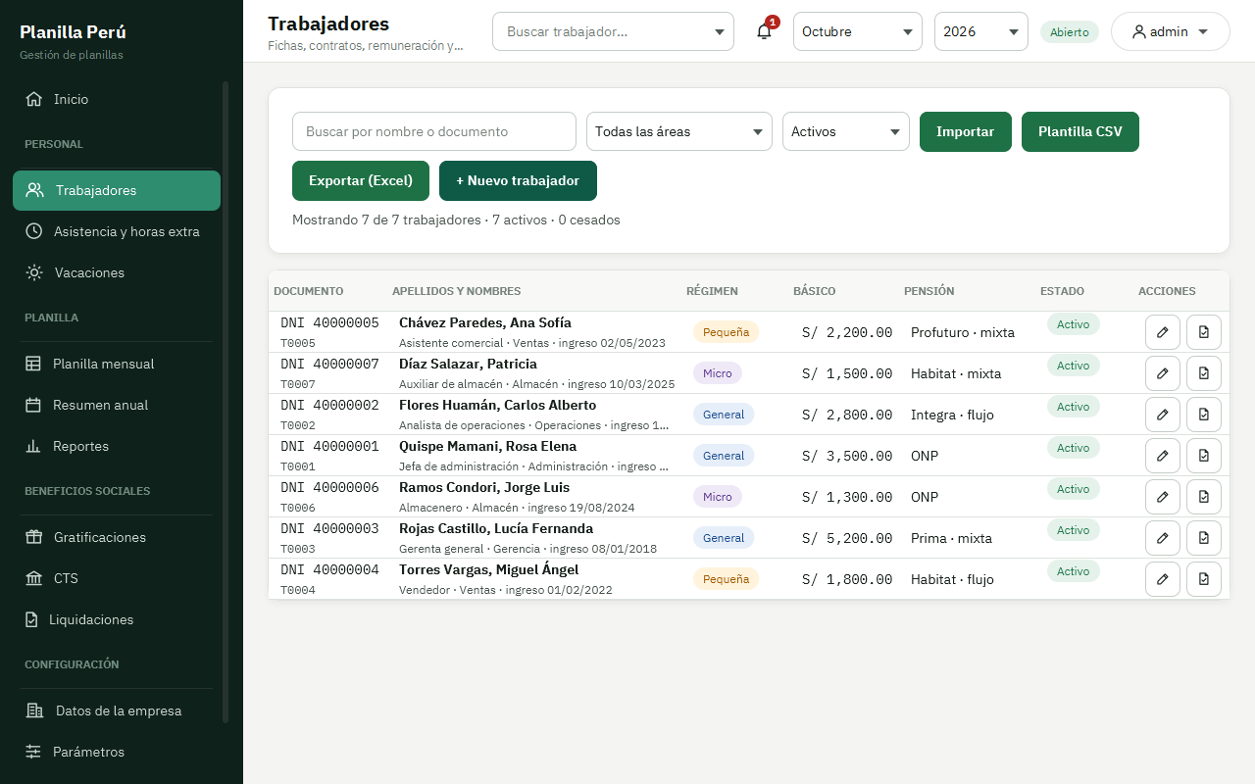
Figura 3. Vista de trabajadores

7.2.1 Registrar un nuevo trabajador
1. Pulse + Nuevo trabajador (o Ctrl+N).
2. Complete los datos personales: tipo y número de documento (el botón RENIEC ayuda a completar el nombre), apellidos, nombres, celular, correo, fecha de nacimiento, número de hijos y dirección.
3. Complete los datos laborales: fecha de ingreso, régimen laboral, área, cargo, tipo de contrato, sistema de pensiones, remuneración básica y cuenta bancaria.
4. Los campos con asterisco (*) son obligatorios; el formulario valida los datos mientras escribe.
5. Pulse Registrar trabajador.
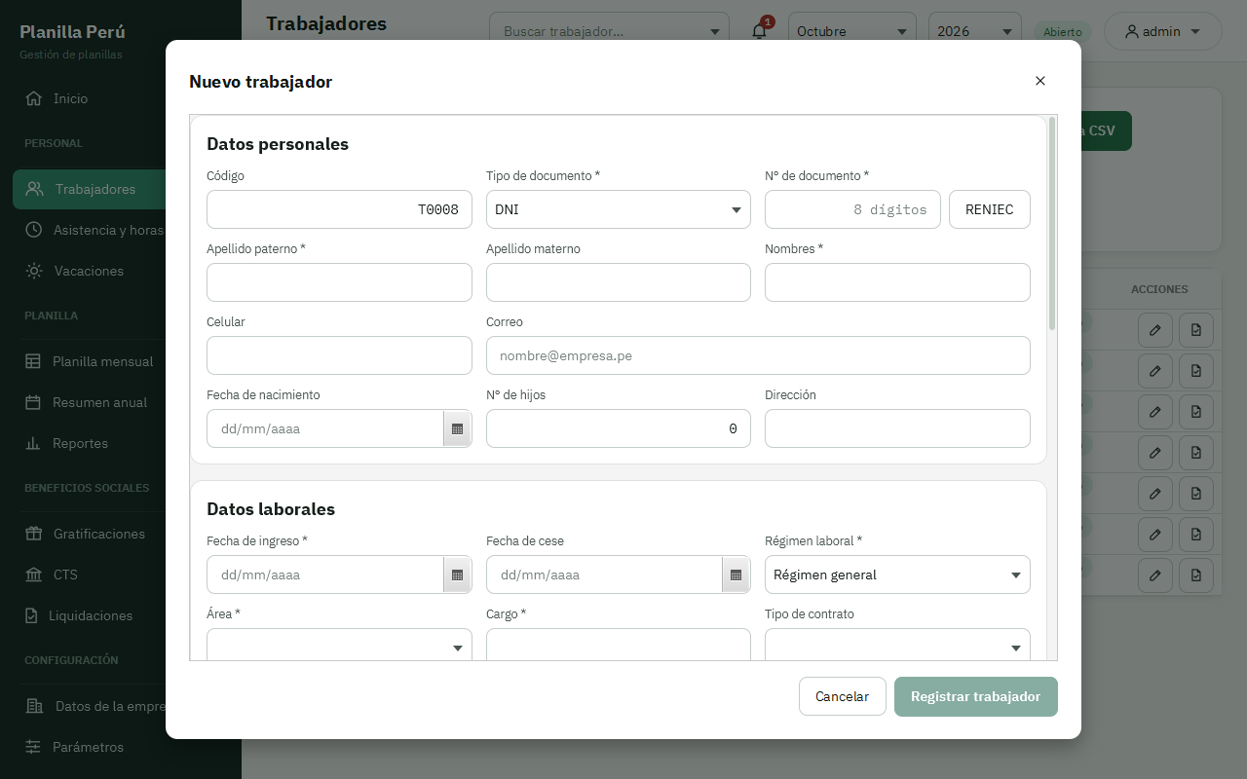
Figura 4. Formulario de nuevo trabajador

7.2.2 Editar, buscar, importar y exportar
• Use el cuadro Buscar por nombre o documento y los filtros de área y estado (activos o cesados).
• El botón de editar de cada fila abre la ficha del trabajador. Los cambios de sueldo y de cuenta bancaria pasan por aprobación.
• Plantilla CSV descarga el formato de importación; Importar carga varios trabajadores a la vez y muestra el resultado fila por fila.
• Exportar (Excel) descarga la lista de trabajadores.

7.3 Asistencia y horas extra
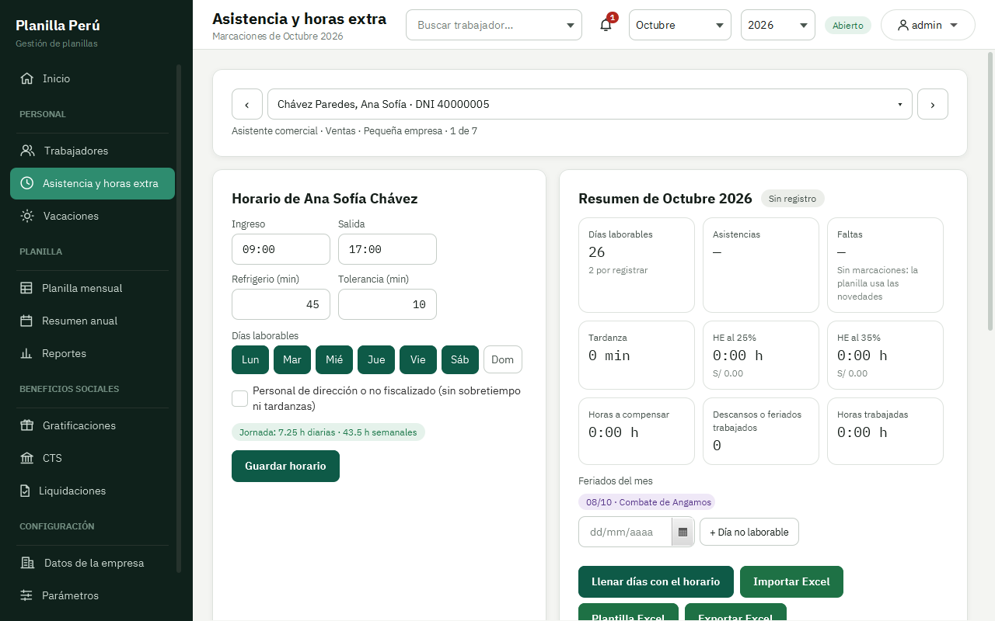
Figura 5. Vista de asistencia y horas extra
1. Elija el trabajador con el selector superior (las flechas pasan al anterior o al siguiente).
2. Defina su horario: hora de ingreso y salida, minutos de refrigerio, tolerancia y días laborables; pulse Guardar horario.
3. Registre las marcaciones del mes, use Llenar días con el horario o Importar Excel (descargue antes la Plantilla Excel).
4. Revise el resumen del mes: asistencias, faltas, tardanzas, horas extra al 25 % y 35 %, horas a compensar y feriados trabajados.
5. Agregue días no laborables de la empresa con + Día no laborable si corresponde.
Nota: si un mes no tiene marcaciones, la planilla usa las novedades registradas en el detalle del trabajador.

7.4 Vacaciones
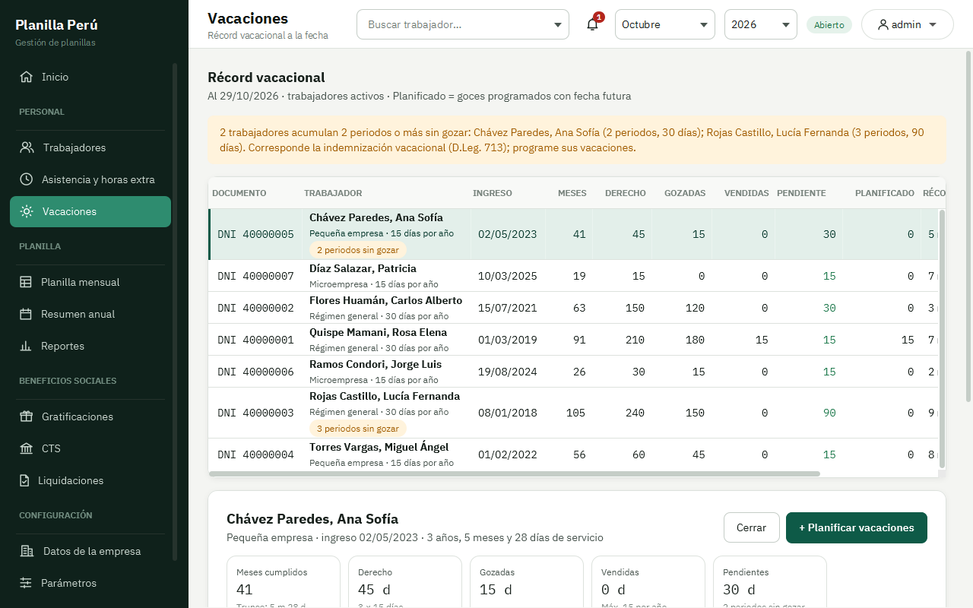
Figura 6. Récord vacacional
La tabla muestra para cada trabajador los meses de servicio, los días de derecho, gozados, vendidos, pendientes y planificados. El sistema alerta cuando un trabajador acumula dos o más periodos sin gozar.
1. Seleccione un trabajador en la tabla para ver su detalle.
2. Pulse + Planificar vacaciones, indique las fechas y el tipo, y confirme.
3. Las solicitudes hechas por los trabajadores desde su portal quedan pendientes hasta que el aprobador las resuelva.

7.5 Planilla mensual
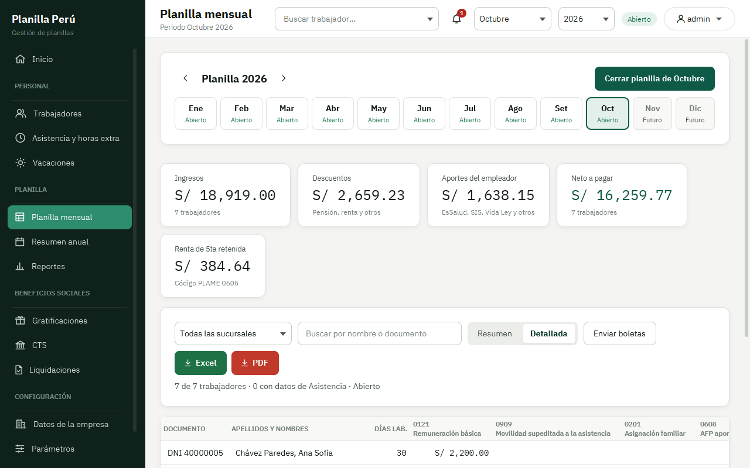
Figura 7. Planilla mensual
1. Elija el mes en el selector de la parte superior (cada mes indica si está Abierto, Cerrado o es Futuro).
2. Revise los indicadores: ingresos, descuentos, aportes del empleador, neto a pagar y renta de quinta categoría retenida.
3. Cambie entre la vista Resumen y Detallada (todos los conceptos con su código PLAME).
4. Abra el detalle de un trabajador con el botón de edición de su fila para registrar sus novedades del mes: inasistencias, vacaciones, tardanzas, licencias, feriados trabajados, días subsidiados, comisiones, bonificaciones, adelantos, sobretiempo y otros conceptos. Pulse Guardar cambios.
5. Exporte la planilla con Excel o PDF.
6. Cuando todo esté correcto, pulse Cerrar planilla de <mes>. El periodo queda en solo lectura y se publican las boletas.
7. Use Enviar boletas para enviarlas por correo a los trabajadores.
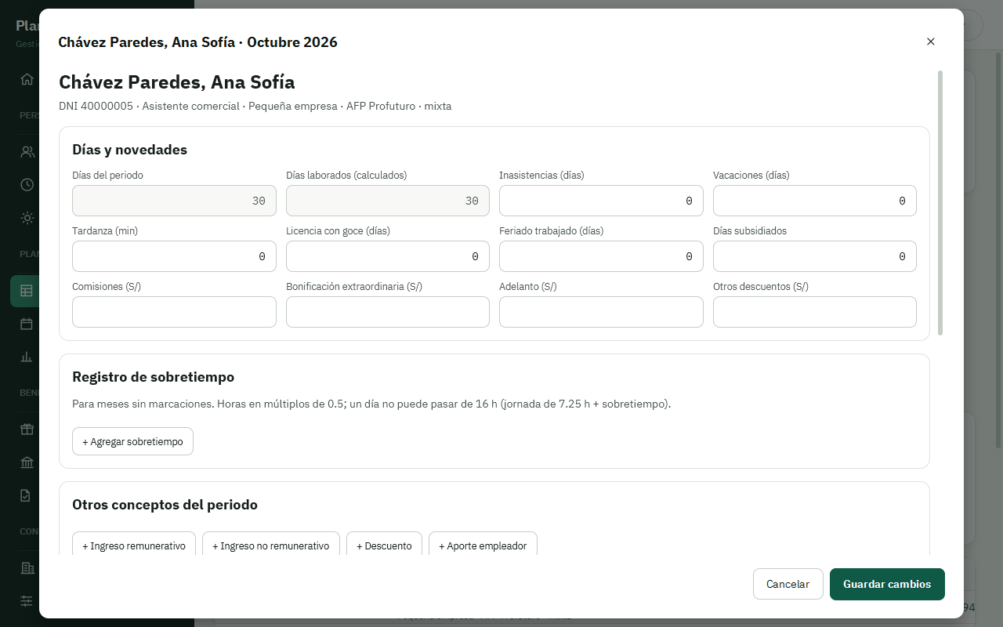
Figura 8. Novedades del trabajador en el periodo
Periodo cerrado: un periodo cerrado no se puede modificar. Solo un usuario con permiso para cerrar periodos puede reabrirlo, y la acción queda registrada en la auditoría.

7.6 Resumen anual
Presenta los acumulados del año por trabajador y por mes (ingresos, descuentos, aportes y neto), útiles para conciliaciones y certificados. Puede exportarse a Excel.

7.7 Reportes
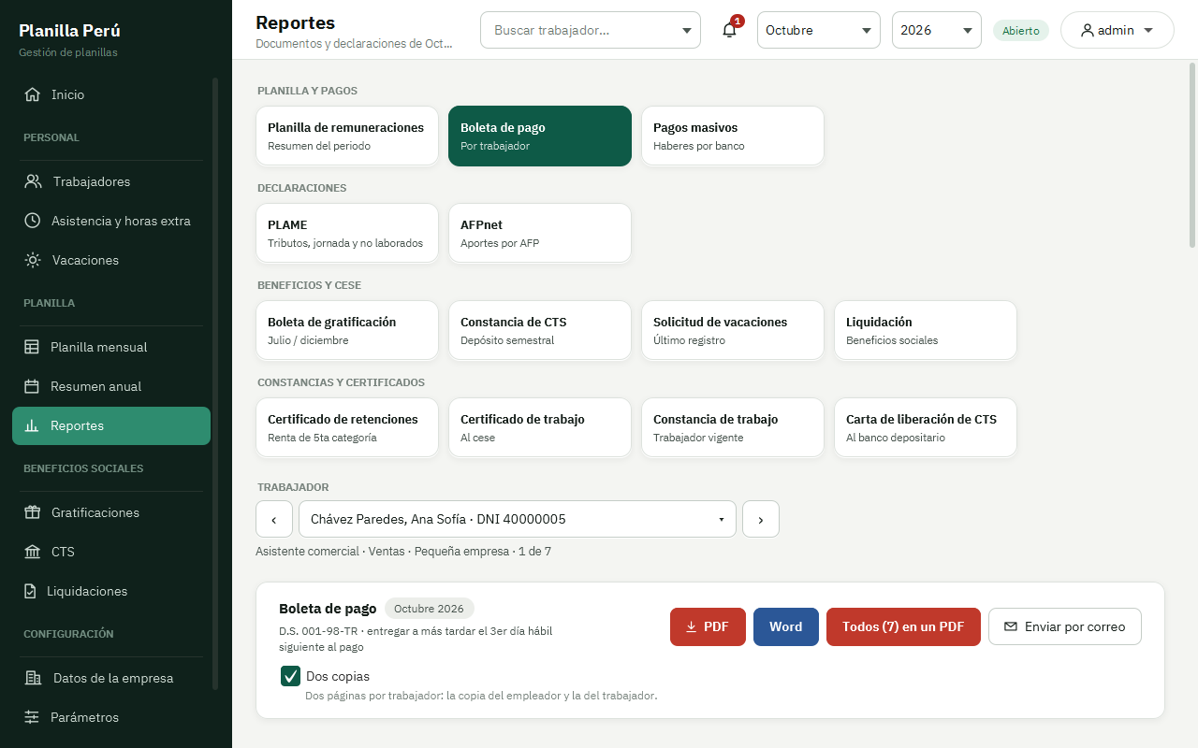
Figura 9. Vista de reportes
1. Elija el reporte en el catálogo (Planilla y pagos, Declaraciones, Beneficios y cese, Constancias y certificados).
2. Si el reporte es por trabajador, selecciónelo en el selector Trabajador.
3. Revise la vista previa y pulse el formato deseado: PDF, Word, Excel, TXT o ZIP.
4. Para la boleta de pago puede generar Todos en un PDF, marcar Dos copias o Enviar por correo.
Grupo | Reportes
Planilla y pagos | Planilla de remuneraciones · Boleta de pago · Pagos masivos
Declaraciones | PLAME (tributos, jornada y no laborados) · AFPnet
Beneficios y cese | Boleta de gratificación · Constancia de CTS · Solicitud de vacaciones · Liquidación
Constancias y certificados | Certificado de retenciones · Certificado de trabajo · Constancia de trabajo · Carta de liberación de CTS

Disponibilidad: las boletas y constancias de un periodo solo están disponibles cuando ese periodo está cerrado.

7.8 Gratificaciones
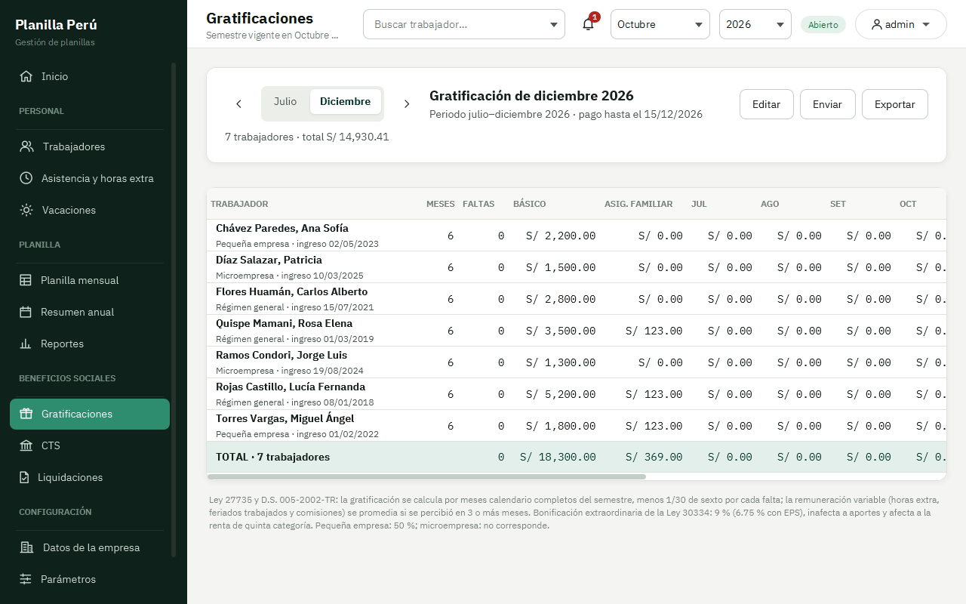
Figura 10. Gratificaciones
1. Seleccione el semestre (julio o diciembre) con las flechas.
2. Revise los meses computables, la remuneración computable, la bonificación extraordinaria y el total de cada trabajador.
3. Pulse Editar para ajustar valores si es necesario.
4. Pulse Exportar para obtener la planilla en Excel, las boletas en PDF o Word, o los pagos masivos por banco.

7.9 CTS
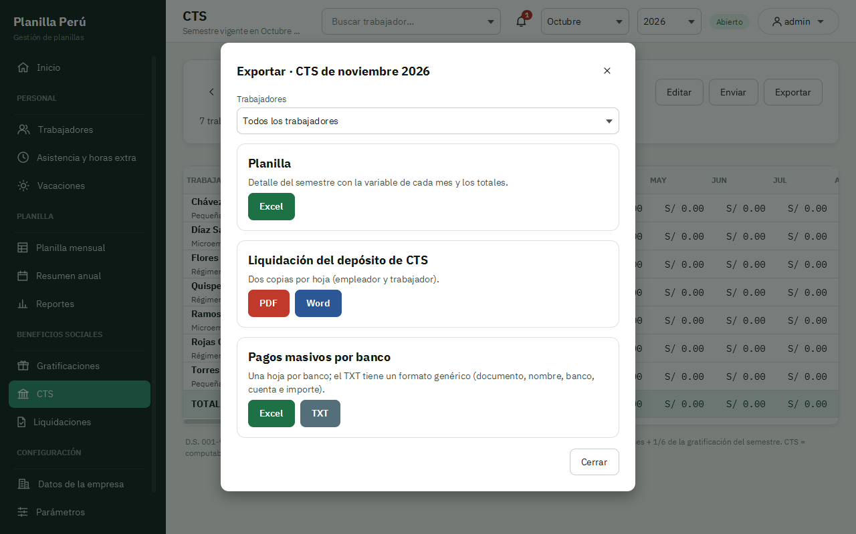
Figura 11. Exportación de la CTS
Muestra el semestre vigente con la remuneración computable de cada mes y el importe a depositar. Desde Exportar se obtiene la planilla del semestre (Excel), la liquidación del depósito (PDF o Word, dos copias por hoja) y los pagos masivos por banco (Excel o TXT). Enviar remite las constancias por correo.

7.10 Liquidaciones
1. Pulse + Nueva liquidación y elija el trabajador.
2. Indique la fecha y el motivo del cese.
3. Revise los conceptos calculados: vacaciones truncas y pendientes, gratificación trunca, CTS trunca e indemnizaciones si corresponden.
4. Guarde la liquidación y genere el documento desde Reportes → Liquidación, junto con el certificado de trabajo y la carta de liberación de CTS.
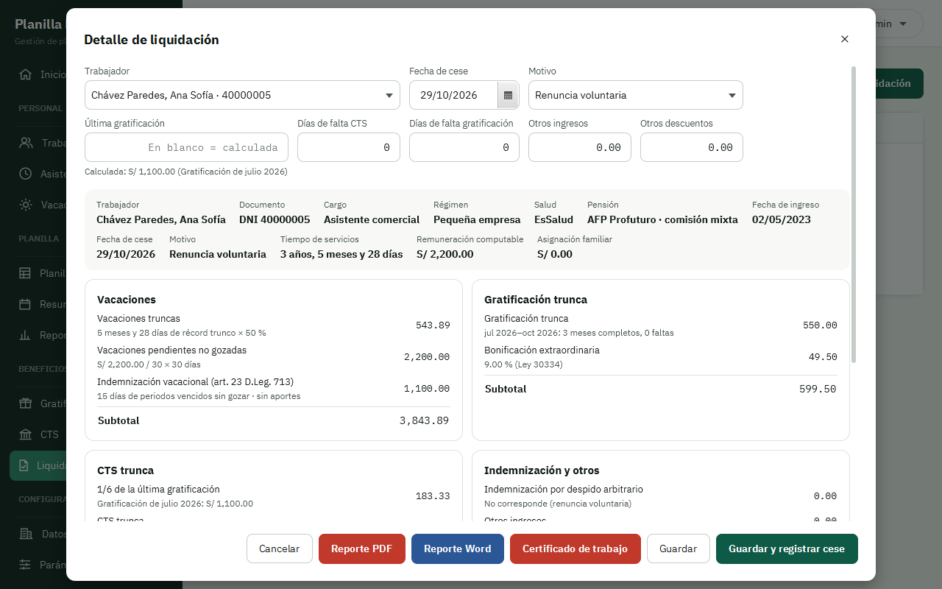
Figura 12. Nueva liquidación

7.11 Datos de la empresa
Registre la identificación (RUC, razón social, nombre comercial, CIIU, REMYPE), el domicilio fiscal, el contacto, el día y la periodicidad de pago, el representante legal, la EPS y el SCTR, además del logo y la firma digitalizada (PNG o JPG de hasta 2 MB) que aparecen en las boletas y documentos PDF. Pulse Guardar cambios.

7.12 Parámetros legales
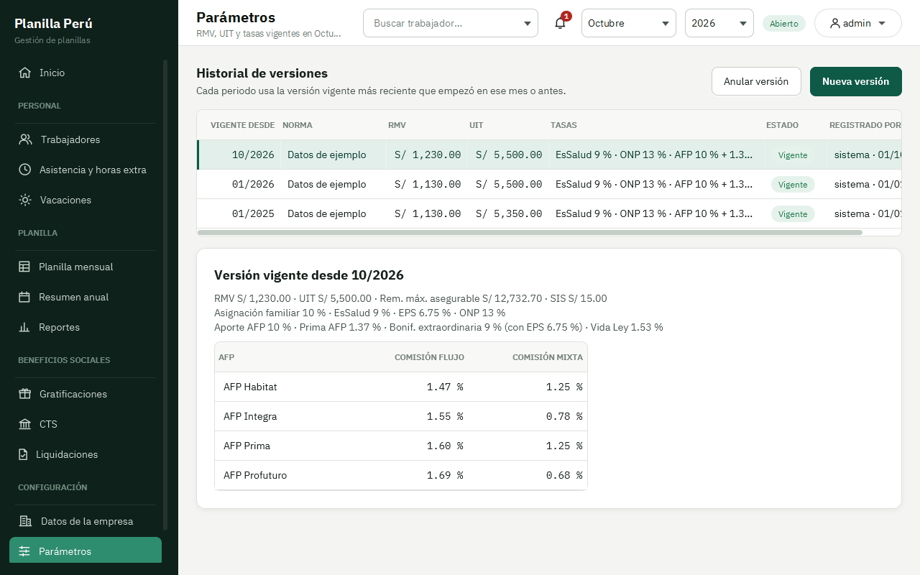
Figura 13. Parámetros versionados
1. Revise la versión vigente: RMV, UIT, tasas de EsSalud y ONP, y la tabla de comisiones de cada AFP (flujo y mixta), prima de seguro y aporte obligatorio.
2. Para un cambio normativo, pulse Nueva versión, indique el mes desde el que rige y la norma que lo sustenta, y guarde.
3. Cada periodo usa la versión vigente más reciente que empezó en ese mes o antes. Una versión errónea puede anularse con Anular versión.

7.13 Usuarios y seguridad
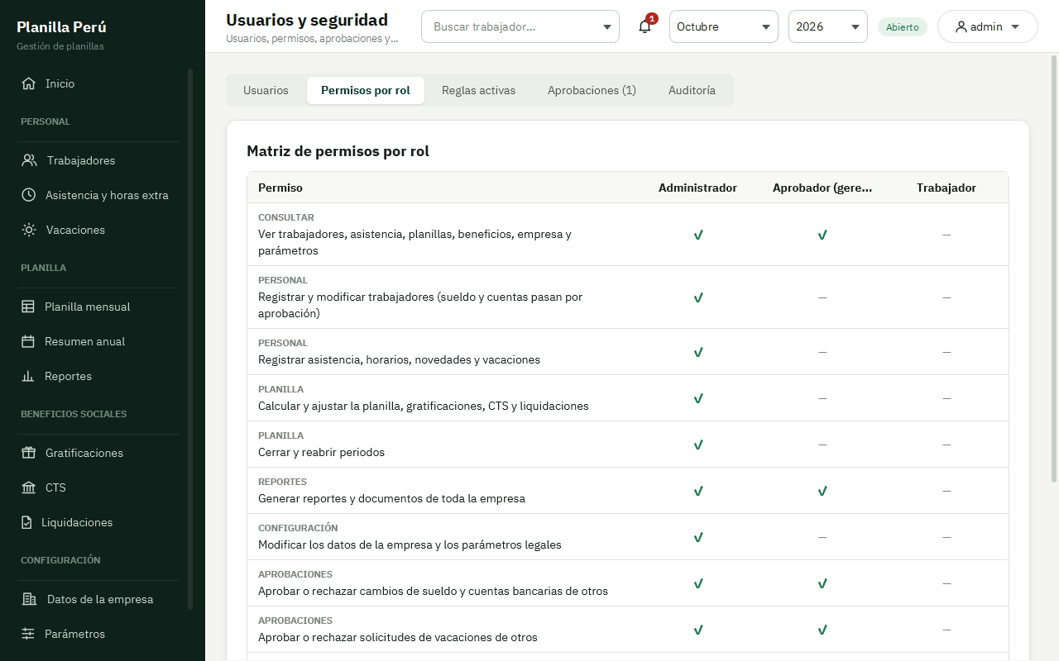
Figura 14. Usuarios y seguridad: permisos por rol
• Usuarios: crear y desactivar usuarios, restablecer contraseñas, desbloquear cuentas y ajustar el tiempo de sesión.
• Permisos por rol: matriz de lo que puede hacer cada rol.
• Reglas activas: reglas de seguridad y doble control vigentes.
• Aprobaciones: cola de cambios pendientes; el aprobador los acepta o rechaza.
• Auditoría: historial de acciones con filtros por fecha, usuario y acción, exportable a Excel.

8. Portal del trabajador
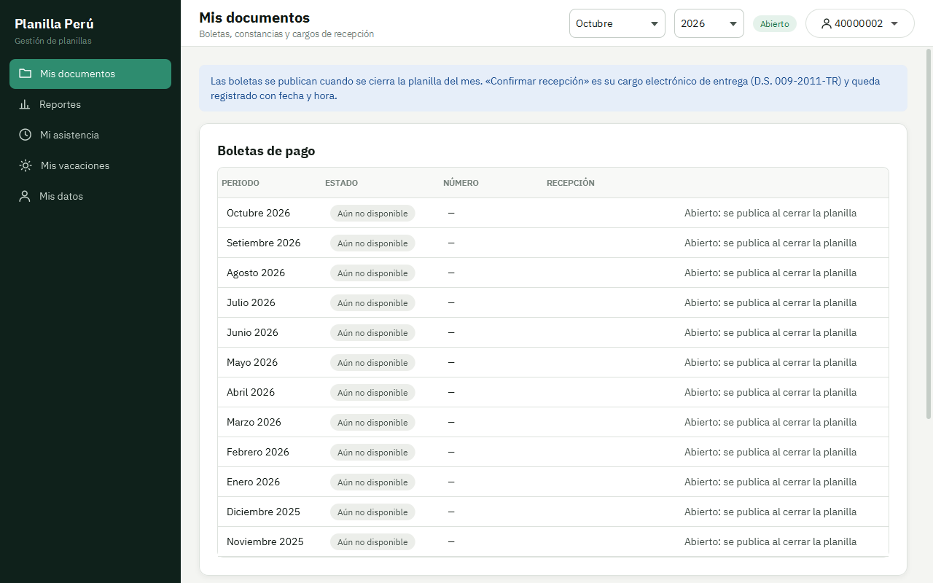
Figura 15. Portal del trabajador: Mis documentos
• Mis documentos: boletas de pago por periodo. Pulse Confirmar recepción para dejar constancia electrónica de entrega con fecha y hora.
• Reportes: descargue su boleta de pago, de gratificación, constancia de CTS, certificado de retenciones, constancia de trabajo o solicitud de vacaciones.
• Mi asistencia: consulte sus marcaciones y el resumen del mes.
• Mis vacaciones: revise su récord y solicite vacaciones; la solicitud queda pendiente de aprobación.
• Mis datos: consulte sus datos personales y laborales.

9. Copias de seguridad

9.1 Respaldar la base de datos
1. Abra el menú del usuario (esquina superior derecha).
2. Elija Respaldar base de datos… y seleccione la carpeta de destino.
3. Se guarda una copia completa con la fecha en el nombre, por ejemplo planilla_2026-10-20_1530.db.

9.2 Restaurar una copia
1. En el menú del usuario elija Restaurar base de datos….
2. Seleccione el archivo de respaldo.
3. El sistema guarda antes la base actual como planilla_antes_de_restaurar_<fecha>.db, aplica las migraciones que falten y vuelve al inicio de sesión.
Recomendación: realice un respaldo antes de cerrar cada planilla mensual. Ambas operaciones quedan registradas en la auditoría.

10. Solución de problemas
Problema | Causa probable | Solución
No puedo ingresar: cuenta bloqueada | 5 intentos fallidos seguidos | Espere 15 minutos o pida al administrador que la desbloquee
La sesión se cerró sola | 30 minutos sin actividad | Vuelva a iniciar sesión
No puedo editar la planilla | El periodo está cerrado | Elija un periodo abierto o pida reabrirlo
La boleta dice «aún no disponible» | El periodo no está cerrado | Cierre la planilla del mes
El cambio de sueldo no se aplica | Está pendiente de aprobación | El aprobador debe aceptarlo en Aprobaciones
Faltan datos en la boleta ([COMPLETAR]) | Datos de la empresa incompletos | Complete RUC, razón social y dirección en Datos de la empresa
Error al importar un archivo | Formato distinto a la plantilla | Descargue la plantilla y respete sus columnas
La aplicación no abre | Java distinto de la versión 21 | Instale el JDK 21 o use el instalador

11. Glosario
Término | Significado
AFP | Administradora de Fondos de Pensiones (Sistema Privado de Pensiones)
AFPnet | Plataforma para declarar y pagar los aportes a las AFP
CTS | Compensación por Tiempo de Servicios, depositada en mayo y noviembre
EsSalud | Seguro Social de Salud; aporte a cargo del empleador
Gratificación | Pago adicional de julio (Fiestas Patrias) y diciembre (Navidad)
Liquidación | Pago de los beneficios sociales pendientes al cese del trabajador
ONP | Oficina de Normalización Previsional (Sistema Nacional de Pensiones)
PLAME | Planilla Mensual de Pagos que se declara ante SUNAT
Renta de quinta | Impuesto a la renta de trabajadores dependientes retenido por el empleador
RMV | Remuneración Mínima Vital
SCTR | Seguro Complementario de Trabajo de Riesgo
UIT | Unidad Impositiva Tributaria
Periodo cerrado | Mes cuya planilla ya fue cerrada; queda en solo lectura
Doble control | Mecanismo por el que un cambio sensible requiere la aprobación de otro usuario

